ФЕДЕРАЛЬНОЕ ГОСУДАРСТВЕННОЕ АВТОНОМНОЕ ОБРАЗОВАТЕЛЬНОЕ УЧРЕЖДЕНИЕ ВЫСШЕГО ОБРАЗОВАНИЯ  
«РОССИЙСКИЙ УНИВЕРСИТЕТ ТРАНСПОРТА»  
(РУТ (МИИТ))

Институт транспортной техники и систем управления

Кафедра «Управление и защита информации»

ОТЧЁТ  
О ПРАКТИЧЕСКОЙ РАБОТЕ №1

По дисциплине «Процедурное программирование»

Выполнил: ст. гр. ТКИ – 112

Пшеницы П.Е.

Проверил: к.т.н., доц.

Васильева М.А.

Москва 2021

Оглавление

1. Задание 2.1………………………………………………………………….3

ЗАДАНИЕ 2.1

1. Условие задачи

Создать консольное приложение для решения задачи, представленной в таблице, с использованием перечислимого типа. Выбор формулы вычисления зависит от пользователя. Данные для решения задачи так же вводит пользователь. Ввод необходимо проверять на правильность. Все результаты вывести на экран. Дополнить свой отчёт блок-схемой алгоритма.

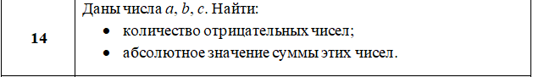

1. Блок-схема алгоритма

Начало

Кол.Отриц.Чисел

Сумма

Сумма

или

Отриц.числа

**Sum**

(Функции)

**Number_of_negative_numbers**

**Выполнение функции**

**Sum**

**Выполнение функции**

**Number_of_negative_numbers**

Вывод:

**Sum**

Вывод: **Number_of_negative_numbers**

**Конец**

Рисунок 1 - Блок-схема 1.1

1. Текст программы на языке C++

#include <iostream>

#include <cmath>

#include <string>

using namespace std;

double Sum( double a, double b, double c);

double Number_of_negative_numbers(double a, double b, double c);

enum class Choice

{

Sum= 1,

Number_of_negative_numbers = 2

};

Choice ReadUserChoice(const string& Message = "");

int main()

{

setlocale(LC_ALL, "Russian");

double a, b, c;

const auto message = "Выберите, что нужно посчитать:\n"

+ to_string(static_cast<int>(Choice::Sum)) + " - Сумма\n"

+ to_string(static_cast<int>(Choice::Number_of_negative_numbers)) + " - Колличество отриательных чисел \n";

const auto Number = ReadUserChoice(message);

switch (Number)

{

case Choice::Sum:

{

cout << "Введите три числа" << endl;

cin >> a >> b >> c;

cout << "Сумма = " << Sum(a, b, c) << endl;

break;

}

case Choice::Number_of_negative_numbers:

{

cout << "Введите три числа" << endl;

cin >> a >> b>>c;

cout << "Колличество отриательных чисел = " <<Number_of_negative_numbers(a, b,c) << endl;

break;

}

default:

cout << "Ошибка!";

}

system("pause");

return 0;

}

Choice ReadUserChoice(const string& message)

{

cout << message;

int UserInput;

cin >> UserInput;

return static_cast<Choice>(UserInput);

}

double Sum( double a, double b, double c)

{

return abs(a) + abs(b) + abs(c);

}

double Number_of_negative_numbers( double a, double b , double c)

{

double i;

if (a < 0 && b < 0 && c < 0) {

i = 1;

}

if (a < 0 && b < 0 || a < 0 && c < 0 || b < 0 && c < 0) {

i = 2;

}

if (a < 0 && b < 0 && c < 0) {

i = 3;

}

return i;

}

1. Результаты работы программы

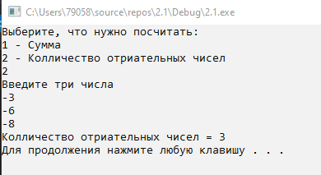

Рисунок 2 - Вывод программы 2.1